Test de Connexion au Serveur SFTP :
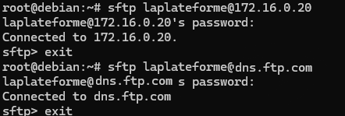
Paramètres de Sécurité Additionnels :
- Restreindre l'accès au serveur SFTP/ Changer le port SSH par défaut :
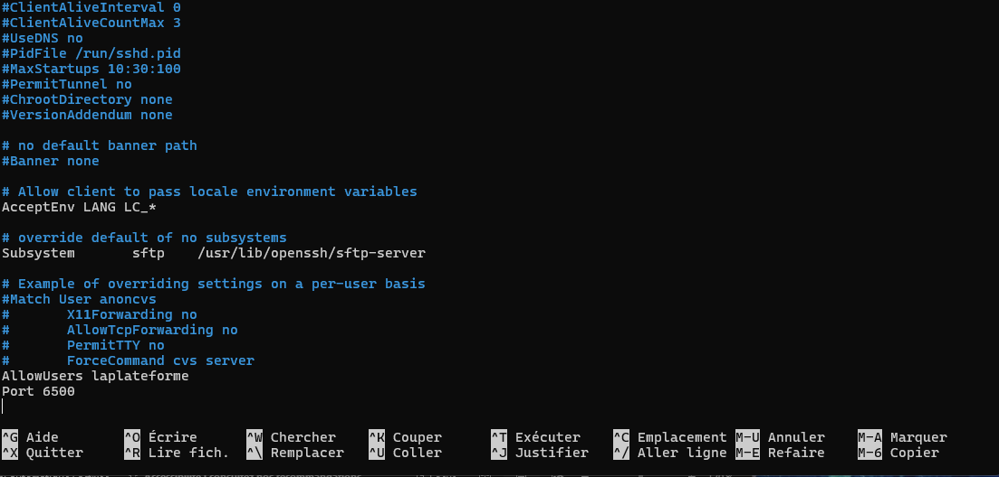
- Limiter l'accès au serveur SFTP à un seul utilisateur (laplateforme) réduit les risques d'intrusion ou d'utilisation malveillante.
- Le port SSH par défaut (22) est souvent la cible d'attaques automatisées. Changer le port réduit ces risques.
- 2.Désactiver les connexions anonymes ou invitées

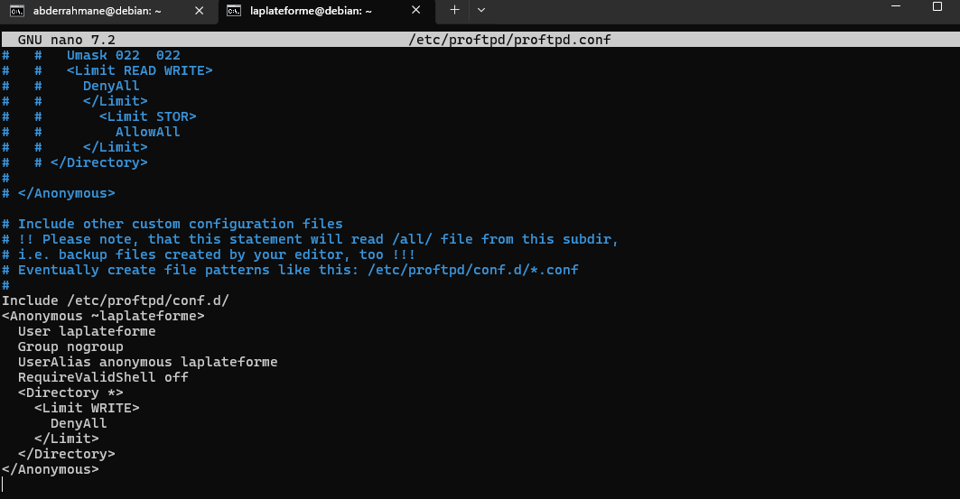
- Les connexions anonymes ou invitées sont une faille de sécurité, car elles permettent à n'importe qui d'accéder au serveur sans authentification.

